คู่มือติดตั้ง Pent@U+
สำหรับบริการ iPTV (Turbo Internet)

สารบัญ
หน้า

STEP 1: ติดตั้งจานรับสัญญาณดาวเทียมพร้อมสายสัญญาณ 3
STEP 2: ต่ออุปกรณ์รับสัญญาณดาวเทียม Pent@U+ 5
STEP 3: ติดตั้ง Pent@U+ Driver 6
STEP 4: ติดตั้ง Network Adapter 8
STEP 5: ติดตั้งซอฟท์แวร์ ติดตั้งโปรแกรมล็อกสัญญาณดาวเทียม 12
STEP 6 : ตั้งค่าและล็อกช่องสัญญาณ 14
STEP 7: ทำ Auto Start Up 17
STEP 8 : สร้าง Dialup Networking 18
STEP 9: สร้างการเชื่อมต่อผ่านช่องสัญญาณดาวเทียม (VPN) 20
STEP 10: ทดลองใช้งาน Turbo Internet / iPTV 25

- ปัญหาที่พบบ่อยระหว่างการติดตั้ง 24
- การยกเลิกการติดตั้ง (Uninstall) pent@U+ 27
- การกำหนด Dial-up Connection แบบ Multiple Dial-Up 27
บน Windows 2000
- Installation Check List 28
STEP 1: การติดตั้งจานรับสัญญาณดาวเทียมพร้อมสายสัญญาณ

การเลือกสถานที่ติดตั้งให้เหมาะสม
- ตำแหน่งนั้นต้องมีรากฐานของพื้นที่มั่นคงแข็งแรง เช่น พื้นคอนกรีต เป็นต้น
- ต้องไม่มีตึกสูง ต้นไม้ สิ่งกีดขวางต่าง ๆ ทั้งในปัจจุบันและอนาคต
- ต้องหันหน้าจานไปในทิศตะวันออกเฉียงใต้เสมอ

ขั้นตอนการประกอบจานดาวเทียม (ดูคู่มือการประกอบชุดจานรับสัญญาณดาวเทียมและการติดตั้ง)
- ประกอบตัวจานดาวเทียมกับตัว Mounting
- ประกอบ LNBF Holder เข้ากับตัว Feed Boom
- ประกอบ Feed Boom เข้ากับ mounting
- ประกอบ LNBF เข้ากับ LNBF Holder

ขั้นตอนการติดตั้งชุดจานรับสัญญาณดาวเทียมที่ประกอบเสร็จเพื่อรับสัญญาณดาวเทียมไทยคม 1A
- ติดตั้งแกนยึดหรือขาตั้ง
- ทดลองทำการโยกหรือดันเพื่อตรวจสอบความแข็งแรง
- นำชุดจานรับสัญญาณดาวเทียมประกอบเข้ากับแป้นตั้งจานดาวเทียมหรือขาตั้งโดยยึดเข้ากับเสากลม ขนาด 1.5 นิ้ว โดยยึดให้แน่นพอสมควร
- ปรับทิศของจานรับสัญญาณให้หันไปยังดาวเทียม ไทยคม 1A โดยหันหน้าจานไปในทิศตะวันออกเฉียงใต้ (120 องศา) มุมเงย 60 องศา แล้วปรับอย่างละเอียดให้หันทิศไปตามตาราง 1
- ปรับระยะโฟกัสของ LNB ให้ตรงกับตำแหน่ง (โดยดูจากระดับ Signal Strength)
- ต่อสายนำสัญญาณจากขั้ว F-Type ของ LNBF ไปยัง Card โดยใช้สาย Cable RG-6 (ไม่ควรเกิน 30 เมตร)
- ปรับทิศทางจานรับสัญญาณอย่างละเอียด โดยวัดความแรงสัญญาณที่ได้สูงที่สุด จากอุปกรณ์ดังนี้

Receiver (IRD) แบบ Digital | ซอฟท์แวร์ล็อกสัญญาณ (Pent@U+)
ตั้งค่าเพื่อวัดความแรงสัญญาณดังนี้  Frequency: 1302 MHz.  Symbol Rate: 29000  Pol.: Horizontal  F/EC: 2/3  L/O 11300 (Local LNB)  *ความแรงสัญญาณที่วัดได้จาก IRD แต่ละรุ่นไม่เท่ากัน | ใช้เครื่องคอมพิวเตอร์ที่ติดตั้ง Pent@U+ พร้อมโปรแกรมและตั้งค่าล็อกค่าสัญญาณแล้วตาม Step ที่ 2 – 7 วัดความแรงสัญญาณ  - Signal ไม่ควรต่ำกว่า 30%  - Noise ไม่ควรเกิน 70%  - ErrorC มีค่าใกล้เคียง 0 หรือเพิ่มได้ไม่เกิน 10/นาที  - Lock Status ต้องมีค่าเป็น On ทั้งหมด
ตาราง 1 ตำแหน่งพิกัดมุกวาดและมุมเงยของดาวเทียมไทยคม 1A
ลำดับ | จังหวัด | มุมกวาด * (องศา) | มุมเงย (องศา) |  | ลำดับ | จังหวัด | มุมกวาด * (องศา) | มุมเงย (องศา)
1 | กรุงเทพฯ | 123.02 | 62.28 |  | 41 | เพชรบูรณ์ | 129.24 | 61.07
2 | กระบี่ | 109.57 | 63.27 |  | 42 | แพร่ | 130.50 | 58.83
3 | กาญจนบุรี | 122.67 | 61.01 |  | 43 | ภูเก็ต | 108.50 | 62.85
4 | กาฬสินธุ์ | 133.01 | 62.92 |  | 44 | มหาสารคาม | 132.55 | 62.93
5 | กำแพงเพชร | 126.60 | 59.49 |  | 45 | แม่ฮ่องสอน | 128.52 | 55.98
6 | ขอนแก่น | 131.61 | 62.26 |  | 46 | มุกดาหาร | 139.90 | 61.20
7 | จันทบุรี | 123.47 | 64.62 |  | 47 | ยะลา | 107.89 | 66.76
8 | ฉะเชิงเทรา | 124.02 | 62.99 |  | 48 | ยโสธร | 133.08 | 64.17
9 | ชลบุรี | 122.97 | 62.69 |  | 49 | ร้อยเอ็ด | 132.79 | 63.17
10 | ชัยนาท | 125.71 | 60.98 |  | 50 | ระนอง | 112.78 | 62.44
11 | ชัยภูมิ | 131.17 | 63.29 |  | 51 | ระยอง | 122.18 | 63.74
12 | ชุมพร | 115.07 | 62.86 |  | 52 | ราชบุรี | 121.63 | 61.58
13 | เชียงราย | 131.81 | 57.29 |  | 53 | ลพบุรี | 126.58 | 62.60
14 | เชียงใหม่ | 128.94 | 57.34 |  | 54 | ลำปาง | 129.53 | 58.15
15 | ตรัง | 108.71 | 64.61 |  | 55 | ลำพูน | 129.34 | 57.78
16 | ตราด | 123.40 | 65.00 |  | 56 | เลย | 131.50 | 60.58
17 | ตาก | 126.63 | 59.12 |  | 57 | ศรีสะเกษ | 132.56 | 64.57
18 | นครนายก | 125.50 | 62.59 |  | 58 | สกลนคร | 135.85 | 62.86
19 | นครปฐม | 122.85 | 61.98 |  | 59 | สงขลา | 109.15 | 65.58
20 | นครพนม | 135.85 | 62.86 |  | 60 | สตูล | 106.99 | 65.50
21 | นครราชสีมา | 127.87 | 63.12 |  | 61 | สมุทรปราการ | 122.91 | 62.37
22 | นครศรีธรรมราช | 111.08 | 64.29 |  | 62 | สมุทรสาคร | 122.56 | 62.22
23 | นครสวรรค์ | 126.24 | 60.77 |  | 62 | สมุทรสงคราม | 122.18 | 62.12
24 | นนทบุรี | 123.09 | 62.23 |  | 64 | สระแก้ว | 125.81 | 63.79
25 | นราธิวาส | 108.01 | 67.13 |  | 65 | สระบุรี | 124.97 | 61.94
26 | น่าน | 131.74 | 58.9 |  | 66 | สิงห์บุรี | 124.93 | 61.52
27 | หนองคาย | 133.57 | 61.22 |  | 67 | สุโขทัย | 128.01 | 59.16
28 | หนองบัวลำภู | 132.67 | 61.40 |  | 68 | สุพรรณบุรี | 124.23 | 61.52
29 | บุรีรัมย์ | 129.63 | 64.00 |  | 69 | สุราษฎร์ธานี | 112.55 | 63.51
30 | ปทุมธานี | 124.08 | 61.92 |  | 70 | สุรินทร์ | 129.87 | 64.24
31 | ประจวบคีรีขันธ์ | 117.99 | 62.62 |  | 71 | อ่างทอง | 124.65 | 61.66
32 | ปราจีนบุรี | 125.47 | 62.75 |  | 72 | อำนาจเจริญ | 134.73 | 64.04
33 | ปัตตานี | 108.37 | 66.67 |  | 73 | อุดรธานี | 133.18 | 61.47
34 | พระนครศรีอยุธยา | 125.98 | 62.73 |  | 74 | อุตรดิตถ์ | 129.44 | 59.37
35 | พะเยา | 131.25 | 57.66 |  | 75 | อุทัยธานี | 125.83 | 60.86
36 | พังงา | 109.86 | 62.92 |  | 76 | อุบลราชธานี | 133.28 | 64.79
37 | พัทลุง | 109.43 | 65.14
38 | พิจิตร | 127.89 | 60.31 |  | * ทิศเหนือเป็น 0 องศา ทิศตะวันออกเฉียงใต้เป็น 120 องศา
39 | พิษณุโลก | 128.18 | 60.09
40 | เพชรบุรี | 122.25 | 61.48

STEP 2: การต่ออุปกรณ์รับสัญญาณดาวเทียม Pent@U+

Pent@U+ เป็น Digital Satellite Internet Receiver ทำหน้าที่แปลงสัญญาณดาวเทียมที่ได้รับจากจานดาวเทียม เป็นสัญญาณอินเตอร์เน็ตเข้าสู่คอมพิวเตอร์ที่ท่านใช้งาน การต่อสามารถทำได้ตามรูปข้างล่าง

- ปิดเครื่องคอมพิวเตอร์
- ต่อสายสัญญาณจาก จานรับสัญญาณดาวเทียมที่ช่อง ANT ของ Pent@U
- ต่อสาย USB ระหว่างช่อง USB ของ Pent@U กับเครื่องคอมพิวเตอร์
- ต่อสาย AC Adapter ที่ช่อง DC-IN ของ Pent@U แล้วเสียบ AC Adapter ที่ปลั๊กไฟฟ้า

รูปที่ 1

STEP 3: ติดตั้ง Pent@U+ Driver

PenT@U+ เป็นอุปกรณ์รองรับระบบปฏิบัติการ Windows 98/ME/2000/XP ครั้งแรกที่เปิดเครื่องคอมพิวเตอร์ และเปิดสวิตช์ Pent@U+ จะมีหน้าจอ Add New Hardware Wizard ตามรูปข้างล่างปรากฏ (เครื่องที่เคยติดตั้งแล้วอาจไม่มีหน้าจอนี้ปรากฏ ให้ตรวจสอบที่ Control Panel โดยวิธี Remove แล้ว Restart เครื่องคอมพิวเตอร์ใหม่) กรุณาติดตั้ง Driver ดังนี้

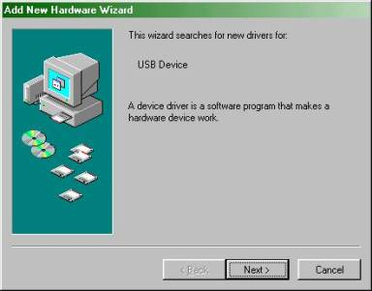

รูปที่ 2

- ใส่แผ่น CD-ROM ที่ให้มา
- คลิก Next
- เลือก Search for the best driver for your device แล้วคลิก Next
- เลือก Specify a location: พิมพ์ D:\ PENT@U+_98 (กรณีที่ CD-ROM เป็น Drive อื่น กรุณาเปลี่ยน D เป็นชื่อ Drive นั้นๆ) แล้วคลิก Next
- จะพบ PentaMedia USB driver ใน D:\ PENT@U+_98\ PMUSB0.INF ให้คลิก Next
- คลิก Finish
- คลิก Next เพื่อทำงานต่อไป
- การติดตั้ง HARDWARE Driver คือ PentaMedia USB Driver เสร็จเรียบร้อย
- คลิก Finish
ตรวจสอบการติดตั้งโดยสามารถเข้าไปตรวจสอบที่ Control Panel -> Systems -> Device Manager ดังรูปที่ 3 และ 4 ตรวจสอบว่า มี PentaMedia USB Driver หรือไม่

* หลังจากติดตั้ง Driver สำเร็จแล้ว สังเกตว่าไฟที่ TX และ RX ต้องดับ

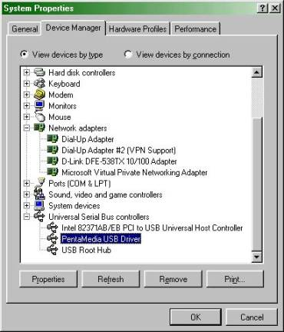
รูปที่ 3 Device Manager บน Windows 98SE และ ME

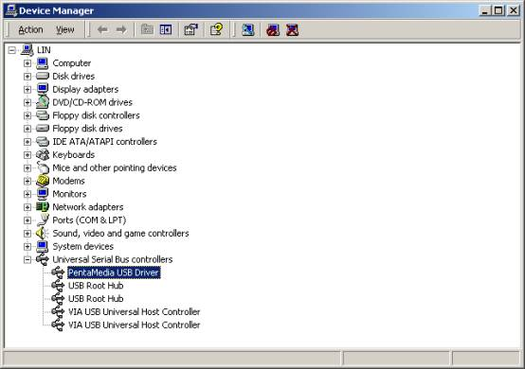
รูปที่ 4 Device Manager บน Windows 2000 และ XP

STEP 4: ติดตั้ง Network Adapter

การติดตั้ง Network Adapter: Windows 98/ME

- คลิก Start -> Settings -> Control Panel
- ดับเบิลคลิก ที่ Icon Network
- ที่ Tab Sheet Configuration คลิกปุ่ม Add ดังรูปที่ 5

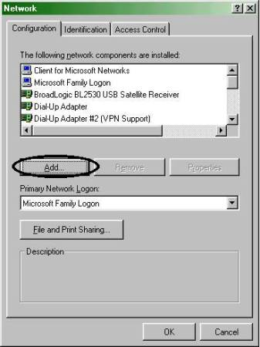

รูปที่ 5
- ปรากฏหน้าต่าง Select Network Component Type เลือก Adapter และคลิกปุ่ม Add
- จะปรากฏหน้าต่าง Select Network Adapters ให้คลิก Have Disk… ดังรูปที่ 6
- จากนั้นจะปรากฏหน้าต่าง Install From Disk ให้กรอก พิมพ์ D:\ PENT@U+_98 (กรณีที่ CD-ROM เป็น Drive อื่น กรุณาเปลี่ยน D เป็นชื่อ Drive นั้นๆ) แล้วคลิกปุ่ม OK

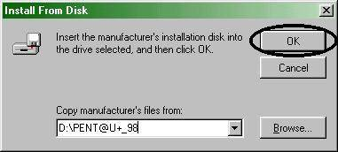
รูปที่ 6

- จะปรากฏหน้าต่าง Select Network Adapters ให้เลือก Adapter ชื่อ Pent@U Satellite NIC แล คลิกปุ่ม OK
- จะปรากฏ Network Adapter คือ Pent@U Satellite NIC ตามรูปข้างล่าง ให้คลิกปุ่ม Ok

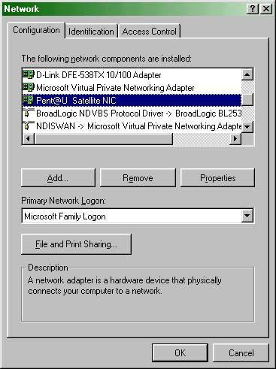
รูปที่ 7
- จะปรากฏหน้าต่าง System Setting Change กรุณาคลิกปุ่ม Yes เพื่อ Restart คอมพิวเตอร์ของท่าน

การติดตั้ง Network Adapter: Windows 2000
- ไปที่ Start -> Program -> Settings-> Control Panel
- ดับเบิลคลิก Add New Hardware แล้ว คลิก ปุ่ม Next
- ที่หน้าต่าง Add/Remove Hardware Wizard เลือก Add/Troubleshoot a device แล้ว คลิก ปุ่ม Next
- รอสักครู่ ขณะที่เครื่องกำลังค้นหา Hardware ใหม่
- เลือกที่ Add a new device คลิก ปุ่ม Next
- เลือกที่ No, I want to select the hardware from a list คลิก ปุ่ม Next
- เลือกที่ Network adapters คลิก ปุ่ม Next
- คลิก ปุ่ม Have Disk
- คลิก ปุ่ม Browse
- ในช่อง Look In เลือก CD-ROM Drive -> Pent@U+_2x คลิก PMSU0NIC.INF คลิก แล้วคลิกปุ่ม Open
- จะพบ Network Adapter ชื่อ Pent@U Satellite NIC คลิก ปุ่ม Next (หากปรากฎ Wizard ของ Digital Signature ให้ตอบ YES)
- คลิก ปุ่ม Finish

การติดตั้ง Network Adapter: Windows XP
- ไปที่ Start -> Program -> Settings-> Control Panel
- ดับเบิลคลิก Add New Hardware แล้ว คลิก ปุ่ม Next
- ที่หน้าต่าง Add/Remove Hardware Wizard เลือก Add/Troubleshoot a device แล้ว คลิก ปุ่ม Next
- รอสักครู่ ขณะที่เครื่องกำลังค้นหา Hardware ใหม่
- เลือกที่ Add a new device คลิก ปุ่ม Next
- เลือกที่ No, I want to select the hardware from a list คลิก ปุ่ม Next
- เลือกที่ Network adapters คลิก ปุ่ม Next
- คลิก ปุ่ม Have Disk
- คลิก ปุ่ม Browse
- ในช่อง Look In เลือก CD-ROM Drive -> Pent@U+_2x คลิก PMSU0NIC.INF คลิก แล้วคลิกปุ่ม Open
- จะปรากฏกรอบชื่อ Digital Signature Not Found ให้ตอบ Yes
- จะพบ Network Adapter ชื่อ Pent@U Satellite NIC คลิก ปุ่ม Next (หากปรากฎ Wizard ของ Digital Signature ให้ตอบ YES)
- คลิก ปุ่ม Finish

ตรวจสอบการติดตั้งโดยสามารถเข้าไปตรวจสอบที่ Control Panel -> Systems -> Device Manager ดังรูปที่ 8 ตรวจสอบว่า มี Pent@U Satellite NIC หรือไม่

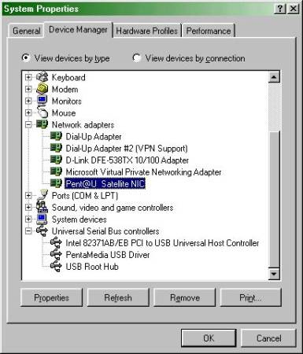
รูปที่ 8

STEP 5: ติดตั้งโปรแกรมล็อกสัญญาณดาวเทียม

- เปิด File setup.exe จาก CD-ROM Drive ที่ Folder ชื่อ PENT@U+_98 (สำหรับ windows98/ME) หรือ ชื่อ PENT@U+_2x (สำหรับ windows 2000/XP) และถ้าหาก File อยู่ที่ Drive A: ให้เลือกจากที่ Floppy disk drives ที่ My Computer ดังรูปที่ 9

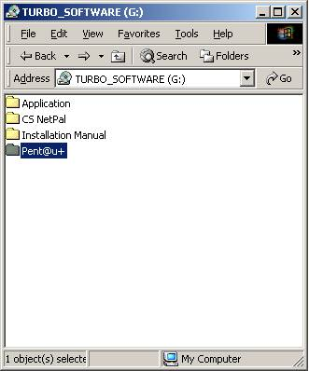
รูปที่ 9

- ดับเบิลคลิก ที่ Setup ดังรูปที่ 10
- คลิกปุ่ม Next
- ทีหน้าจอ Choose Destination Location คลิก Next
- ทีหน้าจอ Select Program Folder คลิก Next

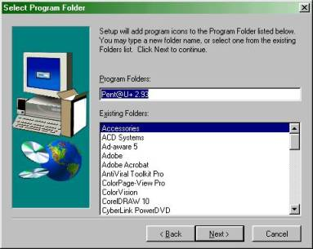
รูปที่ 10

- ที่หน้าจอ Setup Complete คลิก ปุ่ม Finish
- ที่หน้าจอ Pent@U+ เลือก Yes, I want to restart my computer now. และ คลิก Finish เพื่อ ทำการ Restart เครื่องคอมพิวเตอร์ ดังรูปที่ 11
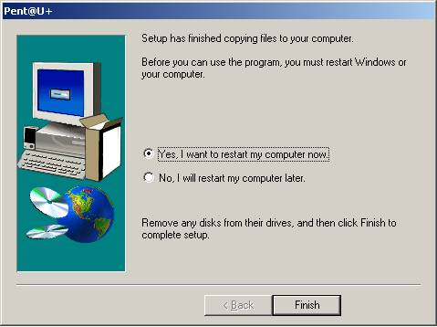
รูปที่ 11

STEP 6 : ตั้งค่าและล็อกช่องสัญญาณ
- ให้เปิดโปรแกรม pent@u+ ที่ Start -> Programs -> PentaMedia -> Pent@U+ (Ver X.XX)
- หน้าต่างตามรูปที่ 12 จะปรากฏ
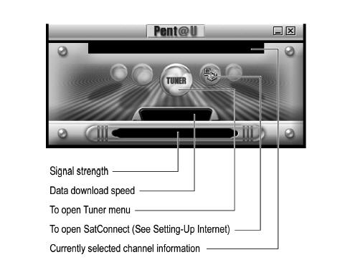
รูปที่ 12

- คลิกที่ปุ่ม TUNER (หรือ SEEK) จะปรากฏหน้าต่าง Tuner ขึ้นมาดังรูปที่ 13

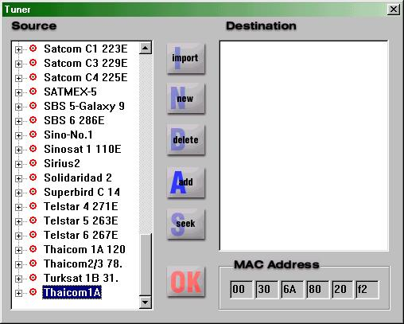
รูปที่ 13

- กรุณาคลิกที่เครื่องหมาย + ด้านหน้าของ Thaicom1A 120 ที่กรอบ Source ด้านซ้ายมือ
- คลิกที่ Turbo Internet คลิก Add เพื่อให้ข้อมูลมาอยู่ที่ฝั่ง Destination (ช่องขวา)
- ดับเบิลคลิก ที่ Turbo Internet ด้าน Destination ได้หน้าต่างตามรูปที่ 14

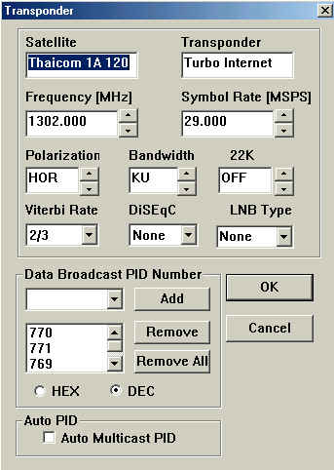
รูป 14
- กรุณาแก้ไข Parameter ให้เป็นไปตามรูป 11 หากใช้บริการ iPTV กรุณาระบุ Data Broadcast PID Number: โดยใส่ 768, 769 และ 770, 771 เพื่อรองรับการชมรายการแบบ Multicast
- คลิกปุ่ม OK หน้าต่าง Transponder จะหายไป
- ที่หน้าต่าง Tuner รูปที่ 3 ให้คลิกปุ่ม Seek เพื่อค้นหาช่องสัญญาณ
- หากติดตั้งจานรับสัญญาณดาวเทียมถูกต้องแล้ว จะปรากฏคำว่า Turbo Internet-Lock OK ดังรูปที่ 15 และหลอดไฟดวงที่ 4 (Lock) ของ Pent@U+ จะสว่าง

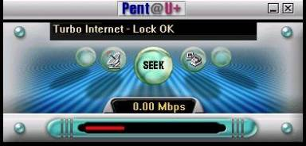

รูปที่ 15
- ที่หน้าต่าง Tuner คลิกปุ่ม OK
- ให้ตรวจสอบค่า Signal Status โดยการคลิกที่รูปจานรับสัญญาณฯ บนโปรแกรม Pent@U+
    - Signal ไม่ควรต่ำกว่า 30%
    - Noise ไม่ควรเกิน 70%
    - ErrorC มีค่าใกล้เคียง 0 หรือเพิ่มได้ไม่เกิน 10/นาที
    - Lock Status ต้องมีค่าเป็น On ทั้งหมด
STEP 7: การทำ Auto Start Up

ในการใช้งาน Turbo Internet หรือ iPTV หากไม่ต้องการเปิดโปรแกรมล็อกสัญญาณเอง กรุณาทำ Auto Start-Up ดังนี้

- คลิกขวาที่ Software Pent@U+ iconจาก Desktop เลือก Copy
- Start -> Settings -> Control Panel -> Taskbar & Start menu… -> StartUp Menu ดังรูปที่ 16
หรือ C:\Documents and Settings\All Users\Start Menu กรณี Windows 2000 / XP

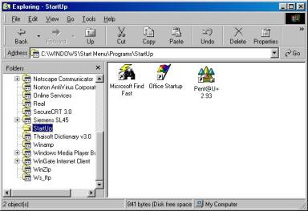
รูปที่ 16
- หากต้องการให้ Software USB Activate อยู่ที่ Task Bar มุมขวาล่าง ให้คลิกเมาส์ขวาที่ หน้าต่าง Pent@U+ แล้วเลือก TrayIcon -> Tray Icon ON ดังรูปที่ 17

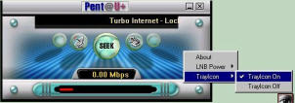

รูปที่ 17

STEP 8 : การสร้าง Dial-up Networking

การสร้าง Dial–up Networking สำหรับ WINDOWS 98/ME

- ที่ Desktop ดับเบิ้ลคลิกที่ My Computer -> Dial-Up Networking สำหรับ Windows ME ให้เริ่มที่ Control Panel -> Dial-Up Networkingดับเบิ้ลคลิกที่ Make New Connection icon
- พิมพ์ ชื่อไอคอนที่ต้องการ เช่น "Turbo Dailup" และ คลิกที่ Next button.
- เลือก Country code เป็น Thailand จากเมนู พิมพ์ในช่อง Area (or city) code ของท่าน และ CS Internet dial-up number (ตามเอกสารแนบ) และ คลิกที่ Next
- คลิกที่ Finish Connection ใหม่ (CS Internet) จะปรากฏ icon ใน "Dial-Up Networking”

การสร้าง Dial–up สำหรับ WINDOWS 2000

- ที่ Control Panel -> Network and Dial-Up Connections ดับเบิ้ลคลิกที่ Make New Connection
- ที่หน้าจอ Network connection wizard คลิก Next
- เลือกหัวข้อ ที่ชื่อ Dial-up to the Internet แล้วคลิก Next
- เลือกหัวข้อ I want to set up my Internet connection manually… แล้วคลิก Next
- เลือกหัวข้อ I connect through a phone line and a modem คลิก Next
- เอาเครื่องหมายที่ Use area code and dialing rules ออก และในช่อง Telephone Numberให้ใส่หมายเลขเชื่อมต่ออินเตอร์เน็ต (เป็นหมายเลข 9 หลักติดกัน เช่น 023400899) จากนั้น คลิก Next
- ใส่ username@turbo และ password คลิก Next
- ตั้งชื่อ Connection Name เป็น CS Internet ที่สร้างขึ้น แล้วคลิก Next
- Wizard จะถามว่าจะติดตั้งค่าของ E-mail ใน Outlook Express เลยหรือไม่ เลือกว่า No แล้ว เพื่อติดเองภายภายหลัง จากนั้นคลิก Next
- เอาเครื่องหมายที่อยู่ในช่องสี่เหลี่ยมออกเพื่อ Connect ภายหลัง เสร็จสิ้นการสร้าง connection

การสร้าง Dial–Up สำหรับ WINDOWS XP
- ที่ Control Panel -> Network and Dial-Up Connections ดับเบิ้ลคลิกที่ Make New Connection
- ที่หน้าจอ Network connection wizard คลิก Next
- เลือกหัวข้อ ที่ชื่อ Dial-up to the Internet แล้วคลิก Next
- เลือกหัวข้อ I want to set up my Internet connection manually… แล้วคลิก Next
- เลือกหัวข้อ I connect through a phone line and a modem คลิก Next
- เอาเครื่องหมายที่ Use area code and dialing rules ออก และในช่อง Telephone Numberให้ใส่หมายเลขเชื่อมต่ออินเตอร์เน็ต (เป็นหมายเลข 9 หลักติดกัน เช่น 023400899) จากนั้น คลิก Next
- ใส่ username@turbo และ password คลิก Next
- ตั้งชื่อ Connection Name เป็น CS Internet ที่สร้างขึ้น แล้วคลิก Next
- Wizard จะถามว่าจะติดตั้งค่าของ E-mail ใน Outlook Express เลยหรือไม่ เลือกว่า No แล้ว เพื่อติดเองภายภายหลัง จากนั้นเลือกคลิก Next
- เอาเครื่องหมายที่อยู่ในช่องสี่เหลี่ยมออกเพื่อ Connect ภายหลัง เสร็จสิ้นการสร้าง connection

STEP 9: สร้างการเชื่อมต่อผ่านช่องสัญญาณดาวเทียม (VPN)

การเชื่อมต่อแบบ VPN สำหรับ Windows 98

- ที่ Control Panel ดับเบิลคลิก ที่ Add/Remove Programs แล้วเลือก Tab sheet Windows Setup
- คลิกทำเครื่องหมาย ที่กล่องสี่เหลี่ยมหน้า Communications แล้ว คลิกปุ่ม Details
- คลิกทำเครื่องหมาย  ที่หน้าปุ่ม Virtual Private Networking สำหรับ VPN คล้ายรูปด้านล่างแล้ว คลิก OK
- สร้าง ตัว Dialing ของ VPN โดยไป ดับเบิลคลิก ที่ Make New Connectionใส่ชื่อ VPN และเลือก Device เป็น Microsoft VPN Adapter แล้วคลิก Next

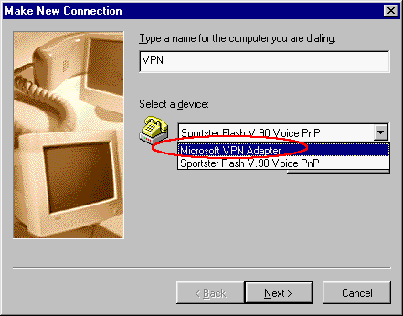
รูปที่ 18

- ใส่ค่า Host Name เป็น netturbo.cscoms.com แล้ว คลิก Next
- คลิก Finish เสร็จสิ้นการสร้าง VPN Connection ดังรูปด้านล่าง

สร้าง การเชื่อมต่อแบบ VPN สำหรับ Windows ME

- ที่ Control Panel ดับเบิลคลิก ที่ Add/Remove Programs แล้วเลือก Tab sheet Windows Setup
- คลิกทำเครื่องหมาย ที่กล่องสี่เหลี่ยมหน้า Communications แล้ว คลิกปุ่ม Details
- คลิกทำเครื่องหมาย  ที่หน้าปุ่ม Virtual Private Networking สำหรับ VPN คล้ายรูปด้านล่างแล้วคลิก OK
- Make New Connection ใน Dial-up Networking
- เมื่อสร้างเสร็จ คลิกขวา ที่ VPN Dial-up Icon แล้วเลือกเมนูย่อย Properties
- จะปรากฏหน้าต่างของ VPN ให้คลิกที่ Tab Sheet “Security” แล้ว ดูในกลุ่มของ Advanced Security Options: เอาเครื่องหมายถูกออกทุกหัวข้อ แล้วคลิกปุ่ม OK

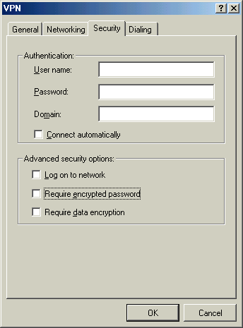

รูปที่ 19

สร้าง การเชื่อมต่อแบบ VPN สำหรับ WINDOWS 2000

- ที่ Network and Dial-up Connections ดับเบิลคลิกที่ Make New Connection จะขึ้นหน้าจอ Network connection wizard เลือก Dial-up to private network
- เลือก Connect to a private network through the Internet เพื่อเป็น Dial สำหรับ VPN คลิก Next
- เลือก Do not dial the initial connection เพื่อแยกการเชื่อมต่อของ Dial-Up และ VPNแล้วคลิก Next
- ใส่ค่า Host name เป็น netturbo.cscoms.com แล้วคลิก Next
- เลือก For all users กรณีอนุญาตให้ user อื่นใช้ งานได้ด้วยแล้วคลิก Next
- หากไม่ต้องการแชร์การเชื่อมต่ออินเตอร์เน็ต ให้ปล่อยช่อง “Enable Internet Connection Sharing for this connection” ว่างไว้ แล้วคลิก Next
- ใส่ชื่อ ของการ Connect ด้วย VPN เสร็จแล้วคลิก Finish
- คลิก ขวา ที่ VPN ที่เพิ่งสร้างเสร็จ แล้วคลิกที่ Properties
- คลิกที่ Security Tabให้เอา เครื่องหมาย ถูก หน้า Require data encryption (disconnect if none) ออก

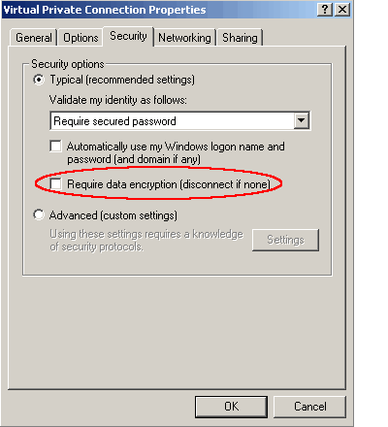
รูปที่ 20

- คลิกที่ Advanced (custom setting) แล้วคลิก Settings
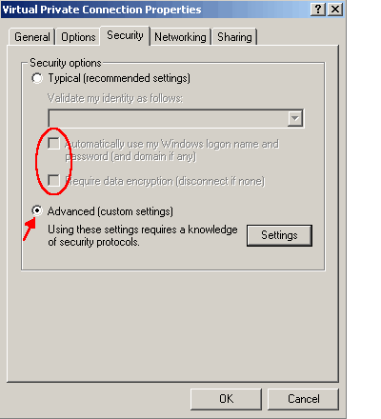
รูปที่ 21
- จะปรากฏหน้าจอ ตามรูปด้านล่าง คลิกทำเครื่องหมายที่ Unencrypted password (PAP) แล้วให้คลิก OK

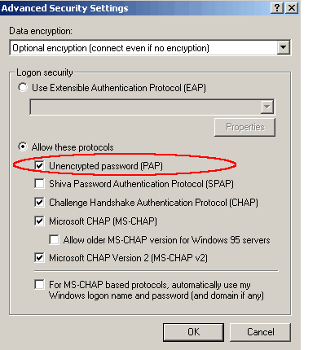
รูปที่ 22
- ให้คลิก OK, Yes และคลิก Next ไปเรื่อย ๆ จนกระทั่ง Finish
สร้าง การเชื่อมต่อแบบ VPN สำหรับ WINDOWS XP
- คลิก Start, คลิก Control Panel จะปรากฏหน้าต่าง Control Panel
- ดับเบิลคลิกที่ Network Connection ที่เมนู File ด้านบน คลิกที่ New Connection…
- เข้าสู่ New Connection Wizard คลิก Next
- เลือก Connect to the network at my workplace คลิก Next
- เลือก Virtual Private Network connection คลิก Next
- ใส่ชื่อ ของการ Connect ด้วย VPN เสร็จแล้วคลิก Next
- เลือก Do not dial the initial connection เพื่อแยกการเชื่อมต่อของ Dial-Up และ VPN
- ใส่ค่า Host name เป็น netturbo.cscoms.com แล้วคลิก Next
- กด Finish
- คลิก ขวา ที่ VPN ที่เพิ่งสร้างเสร็จ แล้วคลิกที่ Properties
- คลิกที่ Security Tabให้เอา เครื่องหมาย ถูก หน้า Require data encryption (disconnect if none) ออก
- คลิกที่ Advanced (custom setting) แล้วคลิก Settings แล้วคลิก OK
- ที่หน้าต่าง Advanced Security Settings เลือก Data encryption: เป็น No encryption allowed… ตามรูปด้านล่าง
- คลิกทำเครื่องหมายที่ Unencrypted password(PAP) แล้วให้คลิก OK ตามรูปด้านล่าง

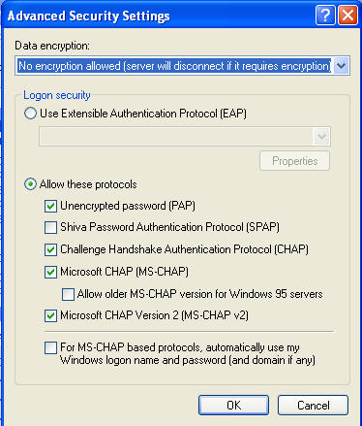
รูปที่ 23
- ให้คลิก OK,Yes และคลิก Next ไปเรื่อย ๆ จนกระทั่ง Finish
STEP 10: ทดลองใช้งาน Turbo Internet / iPTV

- เชื่อมต่อ Internet ด้วยวิธี Dial-up โดยใช้ username@turbo และ password ของท่าน
- ทดสอบการใช้งานอินเตอร์เน็ตด้วย เวบบราวเซอร์ไปยัง http://www.cscoms.com หรือเว็บไซต์อื่นที่ท่านต้องการทดสอบ หากใช้งานได้ปกติดูข้อต่อไป หากมีปัญหาในการเชื่อมต่อ ให้แก้ไขปัญหาเหมือนการเชื่อมต่อแบบ Dial-Up ปกติ
- ทดสอบการชมรายการแบบ Multicast ได้โดยเปิดเว็บไซต์ http://turbo.bkk-th.com
- ทดสอบการเยี่ยมชมรายการตามคำแนะนำที่ปรากฏในโฮมเพจ หากสามารถชมตามคำแนะนำทั้งหมดแล้วแสดงว่าการติดตั้งอุปกรณ์ Driver และ Network Adapter สมบูรณ์แล้ว
- เชื่อมต่อผ่านช่องสัญญาณดาวเทียมโดยใช้ VPN ที่ได้สร้างขึ้นโดยใช้ username@turbo และ password ชุดเดียวกันกับ Dial-Up
- ทดสอบการชมรายการแบบ Multicast ตามข้อ 3 และ 4 อีกครั้ง จากนั้นทดสอบเปิดเวบไซต์ต่างๆ

ปัญหาที่พบบ่อยระหว่างการติดตั้ง
ปัญหา | การแก้ปัญหา
1.1 ลง Driver ของ Pent@U+ ไม่ได้ | - ตรวจสอบ Version ของ Driver ที่ใช้ ตรงกับVersion ของ Windows ที่ใช้งานหรือไม่  - ปิดสวิตช์ Pent@U+ ปิดคอมพิวเตอร์ และเปิดสวิตช์ Pent@U+ และเปิดคอมพิวเตอร์ เพื่อให้ Windows ทำการ Detect อุปกรณ์ ขึ้นมาใหม่  - ตั้งค่าใน BIOS ของเครื่องคอมพิวเตอร์ ให้ เปิด (Enable) USB Port หรือ PCI Slot  - อุปกรณ์ Turbo เป็น PCI อาจใช้ IRQ ซ้ำกับอุปกรณ์อื่นอยู่ ตรวจสอบที่ Programs -> Accessories -> System Tools -> System Information ให้ติดตั้งอุปกรณ์ใหม่โดยทำการถอด PCI Card ตัวอื่น เช่น Sound Card และทำการติดตั้ง PCI Card ของ Turbo ก่อน จึงติดตั้ง Sound Card หรือทดลองย้าย Card Turbo ไปยัง Slot ใหม่
1.2 เกิด Error : Unknown Device หลังเปิดโปรแกรม Pent@U+ | ให้ Uninstall โปรแกรมและลบ Driver และติดตั้งใหม่
1.3 สัญญาณดาวเทียมไม่ Lock | 1. ตรวจสอบค่า Signal Status โดยการคลิกที่รูปจานรับสัญญาณฯ บนโปรแกรม Pent@U+ ซึ่ง  - Signal ไม่ควรต่ำกว่า 30%  - Noise ไม่ควรเกิน 70%  - ErrorC มีค่าใกล้เคียง 0 หรือเพิ่มได้ไม่เกิน 10/นาที  - Lock Status ต้องมีค่าเป็น On ทั้งหมด  หากค่าเป็นไปตามนี้ ให้ตรวจสอบสายสัญญาณ  2. หากค่าต่างๆไม่เป็นตามนี้ ต้องกดปุ่ม SEEK ใหม่ หากยังไม่ Lock ให้ทำดังนี้  - ตั้งจานใหม่ โดยมุมกวาดและมุมเงยให้เทียบดูจากตาราง 1  - ตรวจสอบความถูกต้องการติดตั้ง Driver และ โปรแกรม ให้ครบทุกขั้นตอน หรือถอดถอนแล้วติดตั้งใหม่ (Reinstall)  - ตรวจสอบอุปกรณ์ต่อเชื่อม เช่น สายสัญญาณจากจานรับสัญญาณดาวเทียม ต้องไม่ยาวเกิน 30 เมตร หากเกินต้องติดตั้งอุปกรณ์เพิ่มความแรง สายสัญญาณต้องเป็นสายที่ใช้กับจานรับสัญญาณดาวเทียมเท่านั้น

การยกเลิกการติดตั้ง (Uninstall) Pent@U+

การ Uninstall ออกจากเครื่องคอมพิวเตอร์ กับทุก OS (Windows98/ME/2000/XP) มีขั้นตอนการดำเนินการที่คล้ายกันดังนี้

1. Uninstall โปรแกรม Pent@U+ ก่อน โดยไปที่ Control Panel -> Add/Remove Program
และเลือก โปรแกรมชื่อ Pent@U+ และคลิกปุ่ม Uninstall/Remove เพื่อทำการ Uninstall
ดำเนินการตามคำแนะนำจากเครื่องฯ จนจบ (Finish)
2. คลิกเมาส์ขวาที่ My Computer เลือก Properties และหา Device Manager และไปที่
Network Adapter เพื่อหา Pent@U+ Satellite NIC (Adapter ของ Pent@U+)
เมื่อพบแล้วให้เลือกและ คลิกปุ่ม Remove
3. ปิด สวิตช์เครื่อง Pent@U+ และ Restart เครื่องคอมพิวเตอร์

การกำหนด Dial-up Connection แบบ Multiple Dial-Up บน Windows 2000
การ Set Dialup Connection สำหรับให้เครื่องคอมพิวเตอร์ สามารถสั่งการ Connect ได้ทั้ง VPN และ Internet Dial เพียงครั้งเดียว ท่านสามารถ Set ค่าง่ายๆ ได้บน Windows 2000 ดังนี้

1. เข้าสู่ Network and Dial-up Connections -> VPN* -> Properties

* ทั้งนี้ต้องสร้าง Dial-up connection ของทั้ง Internet และ VPN ไว้ก่อนแล้ว
2. เลือก Internet Connection ที่ต้องการให้ Dial ก่อน VPN ซึ่งในที่นี้ เลือก CS Internet
3. ตรวจสอบค่าอื่นๆ ที่ TAB Sheet “Options” เช่น หากไม่ต้องการให้แสดง Username, Password, Telephone Number, Domain ฯลฯ ทุกครั้งก่อนการดับเบิ้ลคลิกเมาส์เพื่อ Connect
ให้นำ เครื่องหมายถูก ออกจากหัวข้อ
- Prompt for name and password, certificate, etc.
- Include Windows logon domain เป็นต้น
4. ขั้นตอนการใช้งาน ให้ ดับเบิลคลิก Connect ที่ Icon VPN Connection

จากนั้นจะมีกรอบถามขึ้นว่า “การ Connect VPN นี้ จะต้องให้ Connection ของ Cs Internet ทำการ Connect ก่อน คุณต้องการ Connect เลยหรือไม่?” จากนั้นคลิกปุ่ม Yes เมื่อต้องการ Connect
หาก ท่านไม่ Set ให้ถาม Username, Password ฯลฯ ดังข้อ 3. แล้ว ในครั้งถัดไปของการ Connect นี้ ตัว Connection จะดำเนินการ Connect ให้ทันที

Installation Check List

ตารางด้านล่างนี้ใช้ประกอบการติดตั้งอุปกรณ์และโปรแกรมสำหรับการใช้งานบริการ iPTV หรือ Turbo Internet

1. ติดตั้งจาน  - สาย RG-6 ยาว ___ เมตร (หากเกิน 30 เมตร ต้องมี Amp)  ตรวจสอบการ Lock ของสัญญาณ   ใช้ IRD รุ่น ___________ ความแรงสัญญาณ___________   ใช้ Pent@U+ ความแรงสัญญาณ _____________  (ไม่ควรต่ำกว่า 30% สัญญาณขึ้นลงไม่ไม่เกิน 5%)  2. อุปกรณ์ที่ติดตั้ง   Pent@U+ / สาย USB / Adapter / CD-ROM  3. Driver ที่ติดตั้ง   \PENT@U+_98\PMUSB0.INF   \PENT@U+_2x\PMUSB0.INF  4. Driver Network Adapter   \PENT@U+_98\PMU0NIC.INF   \PENT@U+_2x\PMU0NIC.INF  5. Firmware ที่ใช้   2.91  2.93  6. โปรแกรม Lock สัญญาณดาวเทียม Pent@U Version   2.95  3.0 | 7. Signal Strength ในโปรแกรม lock สัญญาณ (ไม่ควรต่ำกว่า 30%)   30%-35%  30%-40%  40% ขึ้นไป  8. ทำ Auto Start-up โปรแกรม Lock สัญญาณดาวเทียม   Yes  No  9. Dial-up Connection:   สร้างใหม่  ใช้ของเดิม  10. VPN Connection:  Host Name: netturbo.cscoms.com  11. ทดสอบการใช้งาน  - Download จาก tucows.cscoms.com (ต้องสูงกว่า 20 Kbps)   20-30 Kbps  30-40 Kbps  สูงกว่า 40 Kbps  - การรับส่งเวบเมล์ mail.turbo.cscoms.com   ใช้ได้  ไม่ได้  - ทดสอบการชมรายการ ผ่าน turbo.bkk-th.com   ใช้ได้  ไม่ได้  - ทดสอบการชมรายการ ผ่าน www.ip-tv.tv   ใช้ได้  ไม่ได้ _______________________  12. Sharing  ICS  WinGate  อื่นๆ _________

